Braille Pintor

Manual de Operação
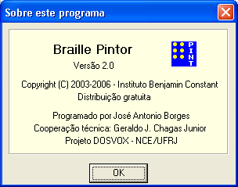
Índice

1. Descrição geral do programa
2. Menu principal
3. Menu de operações gráficas
4. Funções gráficas básicas

5. Formas textuais
6. Configurações
7. Edição de blocos de imagem
8. Brailização
9. Controle do programa pelo teclado
10. Ajuda

1. Descrição geral do programa

O Braille Pintor é um utilitário que pertence ao sistema Braille Fácil, que permite a criação de gráficos táteis em impressoras Braille com facilidade. O programa provê três formas para a criação de um gráfico:

- Desenho à mão livre – com o mouse ou teclado
- Superposição de um desenho-modelo, uma imagem gráfica qualquer que é mostrada semi-transparente na área desenho, que pode ser recoberta com a aplicação de operação manual.
- Braillização – em que o modelo, criado numa ferramenta de desenhos comum, é transcrito automaticamente para pontos.

O programa, apesar de essencialmente gráfico, também permite que, dentro de limites bem amplos, seja operado por pessoas cegas, tendo-se tido um cuidado com características de acessibilidade.

O programa apresenta em sua tela principal três áreas:

a) Menu principal: em que praticamente todas as opções do programa são exibidas.

b) Menu lateral, em que as ferramentas interativas podem ser selecionadas exclusivamente com o mouse (há equivalente a elas no menu principal do programa, para acesso por teclado).

c) Área de desenho, na qual é possível desenhar-se através do uso do mouse ou do teclado.

Na área de desenho é exibida uma grade quadriculada que simula os pontos existentes no modo gráfico da impressora Braille. Destro desta área é também mostrado como um retângulo verde os limites do papel, e como uma cruz em amarelo, os eixos cartesianos. É possível escolher o ponto de origem destes eixos e bem como especificar um fator de escala para a entrada de informações gráfica. Além destes elementos, ainda são indicadas num canto da tela as coordenadas do cursor do mouse, exibidos em função da posição desses eixos e de um fator de ampliação que pode ser selecionado.
2. Menu principal

O menu principal aciona 6 menus pull-down.

- menu de arquivo, com as opções de criar um novo desenho, abrir desenho existente, salvar, salvar como (ou seja, com outro nome), imprimir e sair.

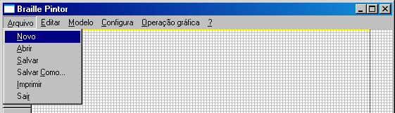

- menu de edição - é possível desfazer a última operação, recortar ou copiar um trecho do desenho para a área de transferência, colar (apagando o que existia em baixo) ou sobrepor um trecho de desenho tátil colocado na área de transferência.

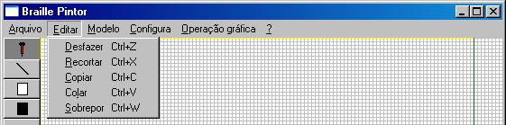

Menu de modelo – controla a exibição e o processamento do modelo usado na cópia “cobrindo o desenho” ou na braillização (transcrição de desenho para a forma tátil). Estão disponíveis as opções de usar a área de transferência como modelo, ou trazer um arquivo (.BMP) que servirá de modelo. Este modelo pode ser mostrado ou escondido proporcionando uma visualização da forma tátil com menor interferência visual. É possível também chamar o editor gráfico Paint Brush para realizar operações gráficas com a imagem de modelo.

A mais importante opção deste menu é a que ativa a brailização do modelo que é exibido, operação que toma a imagem do gráfico convencional e o transforma num conjunto de pontos que se aproximam em termos de aparência visual.

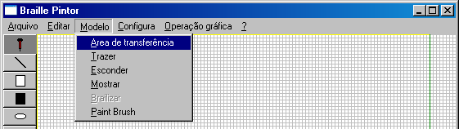

A opção de configuração permite escolher o número de pontos que a “caneta virtual” que marca o gráfico abrange, a padronagem usada nas operações que envolvem pintura de áreas, a resolução da impressora (alta ou baixa), o número de pontos do papel, e o nome do dispositivo (impressora geralmente) para o qual vai ser jogada a impressão.

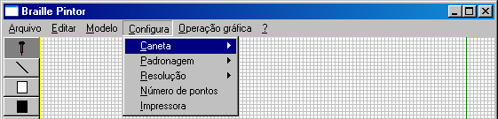

Menu de operação gráfica – exibe textualmente todas as operações que são executadas através do mouse, viabilizando assim, o uso do programa diretamente por deficientes visuais.

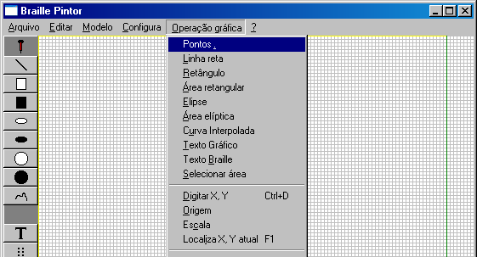

Menu de ajuda – este menu exibe o logotipo do programa e a ajuda online.

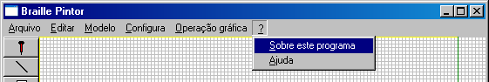

3. Menu de operações gráficas

Este menu exibe na vertical os ícones responsáveis para ativação das seguintes funções:

Punção (ou lápis)

Segmento de reta

Retângulo

Área retangular

Elipsóide

Área elipsoidal

Circunferência

Círculo

Curva obtida por união de pontos

Texto com letras desenhadas na forma usual de tinta

Texto em Braille

Seletor de modo de marcação de áreas

Ativador de reposicionamento do modelo na área de desenho

Para facilitar o desenho ainda são exibidas as coordenadas do cursor do mouse no canto esquerdo inferior da tela.

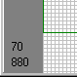
4. Funções gráficas básicas

As funções de desenho trabalham com um lápis/punção virtual. A operação destes dispositivos é controlada pelo botão esquerdo do mouse que simula sua colocação sobre o papel, ou seu levantamento. Durante as funções, o Braille Pintor exibe um rastro provisório que, depois do lápis/punção levantado, é transformado nas marcas táteis gráficas.

O apagamento é obtido executando as mesmas funções, substituindo o botão esquerdo do mouse pelo botão direito.

O pressionar do botão do mouse pode ser obtido com a tecla Insert e o levantar do dedo, com a tecla Enter. O movimento do mouse também pode ser simulado, usando as setas do teclado, o que permite um traçado de grande precisão.

Nota: isso também permite que uma pessoa cega desenhe com pouca dificuldade figuras geométricas simples, como veremos mais adiante.

Os traçados podem ser mais grossos ou finos ou usarem padronagens, selecionando-se estas opções no menu de configuração.

4.1 Pintura e apagamento a mão livre – traçado de pontos

A função mais simples é o simulador de punção que produz uma série de marcas no papel, acompanhando o movimento do mouse.

4.2 Segmentos de reta

A função de traçado de segmentos de reta inicia sua função com o pressionar do
mouse e acompanha o movimento do cursor. Levantando-se o dedo do mouse ou pressionando enter, o segmento de reta é traçado.

4.3 Retângulos e áreas retangulares

A função de desenho de retângulos produz um retângulo ortogonal aos eixos do desenho. A função inicia-se pressionando o botão do mouse e arrastando-o. Levantando-se o dedo do mouse ou pressionando enter a figura é traçada.

A função de desenho de áreas retangulares é similar, sendo o interior do retângulo preenchido com uma padronagem que pode ser selecionada no menu de configurações.

Importante: é muito comum usar-se a função de áreas retangulares para simular uma borracha de apagar, bastando para isso ativar essa função com o botão direito.

4.4 Elipsóides e áreas elípticas

A função de desenho de elipses produz uma elipse cujos eixos são ortogonais aos eixos do desenho. A função inicia-se pressionando o botão do mouse e arrastando-o. Levantando-se o dedo do mouse ou pressionando enter a figura é traçada. Durante o traçado é desenhada a caixa envolvória da elipse, que a conterá ao fim do desenho.

A função de desenho de áreas elipsiodais é similar, sendo o interior da elipse preenchido com uma padronagem que pode ser selecionada no menu de configurações.

4.5 Circunferências e círculos

A função de circunferências permite seu traçado a partir do centro e raio. Pressiona-se o mouse na posição central, arrasta-se o mouse e finalmente solta-se o botão ou aperta-se enter.

A função de desenho de círculos é similar, sendo o interior preenchido com uma padronagem que pode ser selecionada no menu de configurações.

4.6 Curvas

A função de curvas desenha uma curva (polinomial lagrangiana) que une os pontos selecionados. Clica-se em seqüência nos pontos desejados, e no último ponto aperta-se duas vezes o mouse (duplo-clique) ou pressiona-se Enter. Este último ponto passa a ser considerado o primeiro ponto da próxima curva, permitindo assim a criação de curvas conectadas que simulando em aparência curvas muito complexas.

Deve-se novamente selecionar o ícone de ativação para que a próxima curva não seja considerada como uma continuação da anterior.

5. Formas textuais

O Braille Pintor permite o desenho de textos em forma visual semelhante à exibida em tinta ou em forma de Braille. O traçado das letras pode ser realizado em três direções: para a direita, para cima ou para baixo.

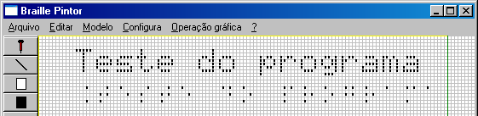

5.1 Textos em forma visual

Para a produção de letras táteis em forma de caracteres comuns, deve-se selecionar a função de texto e depois clicar no ponto desejado para escrita do texto. Será aberto um menu como o mostrado a seguir, em que é possível selecionar a direção de escrita. O fonte escolhido é fácil de ser lido facilmente na forma tátil por uma pessoa deficiente visual.

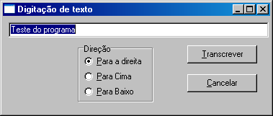

5.2 Textos Braille

Para a produção de letras táteis em forma de caracteres comuns, deve-se selecionar a função de texto e depois clicar no ponto desejado para escrita do texto. Será aberto um menu como o mostrado a seguir, em que é possível selecionar o tamanho da letra Braille e a direção de escrita.

Nota: Os pontos gráficos que a impressora produz não obedecem, em geral, aos mesmos padrões da impressão Braille, assim, o Pintor Braille produz apenas uma aproximação, que normalmente pode ser considerada como bem convincente. Permite-se a impressão em três tamanhos:
- micro (pontos muito juntos, difícil de ler, mas bom para legendas de gráficos);
- normal (pontos com distância muito parecida com os pontos Braille convencionais);
- estendido (adequado para uso por pessoas com habilidade tátil reduzida).

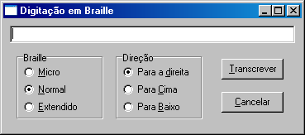

5.3 Limitações atuais

O programa consegue desenhar apenas com os fatores de escala e nas direções mostradas e com uma única fonte textual. Pretende-se no futuro introduzir mais opções de fontes para permitir mais opções de embelezamento. Apesar dessa limitação de tipos de letras, é possível desenhar outros tipos de caracteres, e usando as facilidades de uso de modelo, criar-se o desenho textual no Paint Brush, por exemplo, e trazê-lo para brailização.

6. Configurações

O menu de configurações permite a especificação dos parâmetros de execução do programa. Os principais dados a configurar são os tipos de traço e de padronagem de áreas (como mostrados abaixo) e as configurações da impressora.

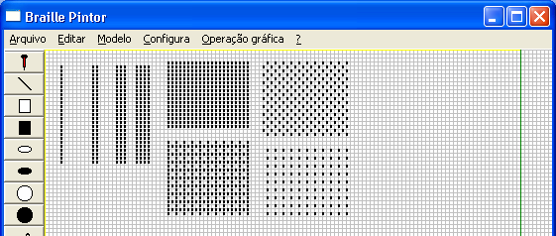

6.1 Mudança da largura da caneta (traço)

A opção caneta permite a seleção de 4 larguras de risco (1, 2, 3 ou 4 pontos). Essa função afeta todos as funções de desenho.

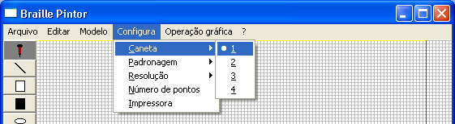

6.2 Mudança da padronagem das áreas

A função de Padronagem permite especificar 4 padronagens, de densidade de 100 a 25 por cento, que serão aplicadas nas operações gráficas que envolvam a produção de áreas preenchidas (em especial, áreas retangulares, áreas elipsoidais e círculos).

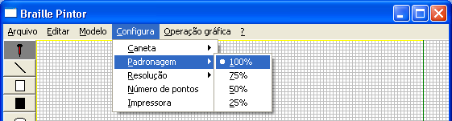

6.3 A impressora e sua resolução gráfica

O padrão usado no distanciamento de pontos pelas impressoras varia muito. Entretanto, em geral elas obedecem a duas distâncias entre pontos, que chamaremos baixa resolução (pontos mais espaçados) e alta resolução (pontos mais densos).

É importante notar que o programa Braille Fácil só tem a opção de importar gráficos do Braille Pintor, em baixa resolução. Esses gráficos são os únicos que podem ser considerados como padrão internacional, daí a restrição deste programa. Os padrões densos variam de impressora para impressora, e só podem ser impressos diretamente pelo Braille Pintor.

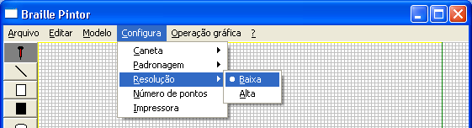

Outra informação importante é o número de pontos do papel, que se reflete numa marcação colocada como uma linha verde de informação na tela do Braille Pintor. É importante notar que essa linha é só uma informação visual, e não recorta o desenho criado. Se a área de desenho não for respeitada no desenho, o programa enviará os dados para a impressora exatamente como o operador criou, produzindo um gráfico que sairá truncado durante a impressão.

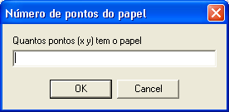

7. Edição de blocos de imagem

7.1 Marcação de áreas

A função seta é usada para especificar um trecho que será movido ou copiado. O trecho é marcado clicando no ponto superior esquerdo e arrastando o mouse sem soltar até o ponto inferior direito, soltando o mouse após isso ou apertando Enter. A área marcada aparece como uma quadrícula avermelhada.

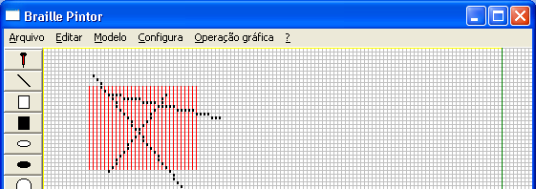

7.2 Copiando e movendo áreas

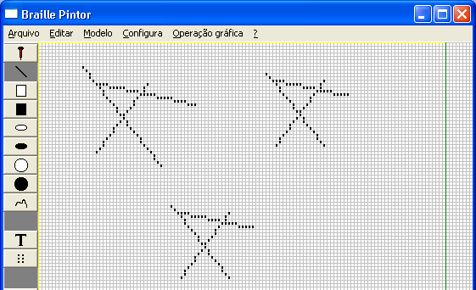As funções do menu de editar, ou suas teclas de atalho, servem para:

control-c - copiar o conteúdo da área marcada para a área de transferência

control-v - colar o conteúdo da área de transferência numa nova área marcada
(isso permite que a área destina seja menor do que a área originalmente colocada na área de transferência).

control-w - colar a área de transferência numa nova área marcada, sem limpar, mas sim adicionando pontos aos já existentes ali.

control-x - limpar a área marcada, colocando o conteúdo na área de transferência

7.3 Ajustando áreas

Pode-se usar a tecla shift, em conjunto com as setas, para ajustar nas quatro direções o conteúdo
da área marcada.

8. Brailização

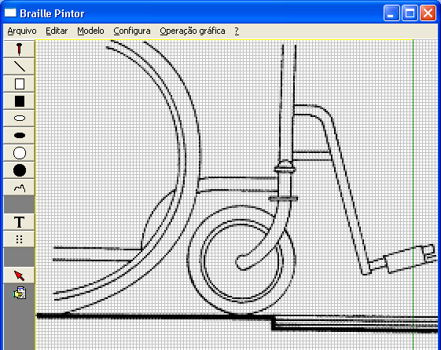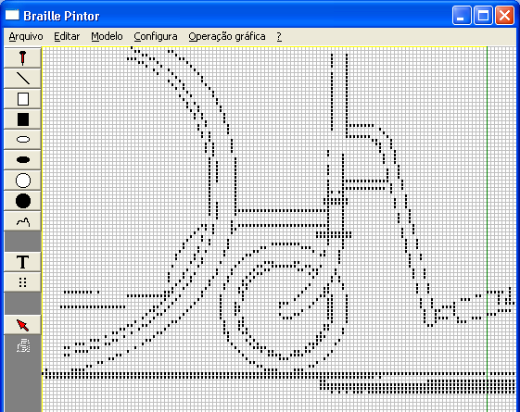8.1 Descrição geral do processo de brailização

A brailização é uma técnica de transcrição de uma forma gráfica usual (um arquivo BMP, por exemplo), para a forma de pontinhos que aproximam a forma gráfica. O pintor braille permite que esse processo seja executado manualmente ou automaticamente.

A grande vantagem da brailização é que o operador do programa Braille Pintor não precisa ser um bom desenhista, mas apenas copiar de forma manual ou automática a partir de um original com boa qualidade gráfica.

Primeiramente um arquivo de desenho de computador (BMP) é mostrado na tela superpondo a região de desenho. Este desenho original pode opcionalmente estar colocado na área de transferência do Windows, tendo sido provavelmente originado de uma área gráfica copiada do Paint Brush, ou de outro editor gráfico compatível.

Nota: Desenhos em preto-e-branco, possivelmente em alto-contraste e com linhas grossas, produzem uma transcrição melhor.

Na forma manual, seleciona-se a função de lápis do Braille Pintor e se "risca" por cima da imagem, como se fosse um papel transparente. Ao fim desta operação deve-se pedir para esconder o modelo para ter certeza que a brailização produziu um bom resultado.

Na forma automática, é o próprio programa que descobre os pontos que melhor aproximam o desenho. Neste processo, é usual que alguns pontos apareçam sem pintura, como mostrado nas figuras acima, que mostram o desenho original superposto à tela, e depois da brailização automatizada o resultado obtido, em que aparecem inúmeros pontos faltando, e que deverão ser manualmente corrigidos.

8.2 Usando a área de transferência como modelo

Esta é a forma mais comum. Entra-se num editor gráfico, como o Paint Brush, por exemplo, e seleciona-se um trecho de desenho a transcrever. Para isso, a função de selecionar área é ativada envolvendo a região desejada, e depois tecla-se control-c. Minimiza-se o Paint Brush e vai-se para o Pintor Braille. Seleciona-se o menu de Modelo, e a opção Área de transferência. O modelo imediatamente aparece para ser brailizado.

8.3 Usando um arquivo de modelo

Nesta forma de operação, já existe um arquivo BMP que contém o elemento gráfico. O menu Modelo com a opção Trazer, pergunta o nome do arquivo BMP a ser trazido, e o exibe na tela.

8.4 Posicionando o modelo na tela

O modelo quando é mostrado é colocado por padrão na posição superior esquerda da tela. É geralmente necessário movê-lo até uma posição adequada para a braillização. A função "mãozinha" quando acionada permite o arraste do modelo com o mouse até a posição desejada. Aperta-se o botão esquerdo do mouse sobre o modelo e sem soltar move-se o mouse até a posição final, quando então se solta o botão ou aperta Enter.

8.5 Mostrando e escondendo o modelo

As opções Mostrar e Trazer permitem que o modelo seja mostrado ou escondido, o que é especialmente útil durante a brailização manual, na qual é necessário verificar cuidadosamente quais são os pontos que ainda necessitam retoque.

8.6 Tipos de brailização automatizada

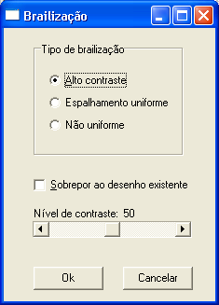
A brailização automatizada é realizada segundo três técnicas que produzem resultados bastante distintos. Nas três técnicas, os pontos brailizados podem ser colocados em sobreposição (adição) ou em substituição aos pontos pré-existentes no desenho tátil.

- alto contraste

Nesta forma de brailização o centro dos pontos táteis são verificados para ver se estão pintados pelo modelo. Quando estiver ali representada uma cor escura, o ponto é ativado.

No alto contraste, é importante especificar o nível de contraste quando a figura original não é uma figura em preto-e-branco puro, indicando assim, qual é a luminosidade da cor do ponto que define um limiar que define o que é claro (portanto não pinta) e o que escuro (pinta). No caso de desenhos em alto contraste, o efeito deste controle é mínimo, atuando apenas quando as linhas originais são muito finas.

- espalhamento uniforme

Nesta forma de brailização pontos são espalhados de forma padronada tentando imitar a textura ou nível de cor do modelo. Esta técnica é conhecida em computação gráfica como Algoritmo de Ordered Dithering.

- espalhamento não uniforme

Nesta forma de brailização pontos são espalhados de forma não uniforme tentando imitar a textura ou nível de cor do modelo. Essa técnica é conhecida em computação gráfica como Algoritmo de Floyd-Steinberg.

8.7 Chamando o Paint Brush

Por conveniência operaciohnal, o Braille Pintor permite também que o programa Paint Brush seja ativado a partir do menu de Modelos.
9. Controle do programa pelo teclado

O Pintor Braille foi originalmente produzido para ser operado exclusivamente através do Mouse. Na medida em que começou a ser utilizado apareceu o interesse de ser também usado por deficientes visuais, mesmo sabendo que este uso é bastante limitado a operações geométricas ou a atividades de brailização.

Desta forma foram introduzidas facilidades que permitem o acesso através de um programa leitor de telas simples (com menor ou maior conforto, dependendo do caso e das características operacionais do leitor de telas), a todas as funções originalmente projetadas para uso com feedback visual pelo mouse.

9.1 Movimentação do mouse pelas teclas

As setas do teclado, sempre que uma opção de menu não está sendo selecionada, permitem mover o cursor do mouse nas 4 direções. O menu de operações gráficas completa esta tarefa permitindo digitar uma coordenada para o qual o cursor gráfico deve ser movido e exibir uma janela em que são mostradas as coordenadas atuais do cursor, para simplicidade de ativação com um leitor de telas.

9.2 Posicionamento e localização do cursor

A seqüência de teclas control-D aciona a possibilidade de digitar a coordenada para a qual será movido o cursor do mouse. Essas coordenadas devem ser digitadas como dois números inteiros separados por um espaço. A função F1 exibe uma janela com a coordenada atual.

Para aumentar a simplicidade de operação é provida também a facilidade de escolher um fator de escala e as coordenadas de origem, o que permite, por exemplo, a entrada de dados de gráficos que representem dados reais. Essa facilidade é muito poderosa, podendo mesmo ser usada neste tipo de problema até por pessoas que não são deficientes visuais.

9.3 Ativação das funções gráficas

O menu de Operações gráficas dá acesso a todas as funções gráficas do programa. Para executar as funções, as seguintes técnicas podem ser usadas como forma de especificar as coordenadas unicamente pelo teclado:

- a tecla INSERT indica que o cursor está na posição do cursor (coordenada x0 y0 da função atual).
- a tecla ENTER indica que o cursor atingiu a posição final que será usada como coordenada final, dando início à execução da função.

Caso haja mais de um ponto a especificar (por exemplo, para traçar uma curva), a tecla INSERT será repetida quantas vezes forem necessárias, e a tecla ENTER será acionada ao final. Em alguns casos em que originalmente se utilizava o click duplo, a tecla ENTER deve ser apertada duas vezes também.
10. Ajuda

A opção de menu "?" permite a exibição da ajuda "online" ou de informações sobre o programa.

10.1 Informações sobre o programa

A opção de menu "Sobre este programa" exibe uma tela contendo informações sobre versão, e dados sobre autores e propriedade intelectual.

10.2 Ativação da ajuda "online"

A opção Ajuda deste menu faz exibir o arquivo de ajuda contendo explicações sobre a operação do programa.

